**SPRINT 2**

**Nombre Descriptivo del Sistema: My Tecnology stock**

**Integrantes**

**Grupo 57:**

**John Anderson Rojas**

**Yolima Alejandra Guadir**

**Fecha de presentación: 21/10/2022**

**Contenido**

* Idea de Desarrollo: My Tecnology Stock
* Repositorio GitHub
* Gestión de configuración
* Product Backlog
* Historias de usuario
* Video: Spring Review
* Informe de retrospectiva

# Repositorio GitHub

Documentación: [Repositorio GITHUB](https://github.com/alejandraguadir/ProjectCiclo4.git)

# Product Backlog

|  |  |
| --- | --- |
| # | Descripción |
| 1 | Crud de table usuarios con las respectivas pruebas |
| 2 | Desarrollo de front: login, vista de lista de productos |
| 3 | Video: Spring Review |
| 4 | Informe de retrospective |
|  |  |
|  |  |

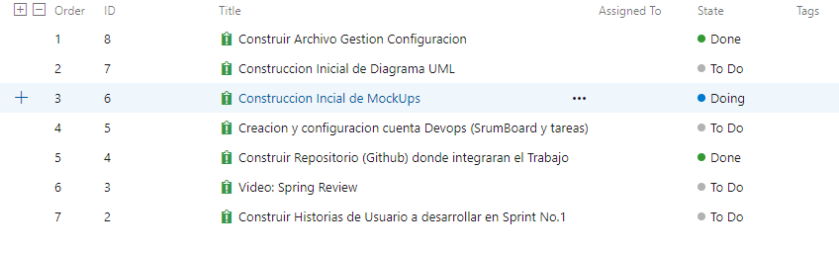

|  |  |  |  |  |  |  |  |  |  |
| --- | --- | --- | --- | --- | --- | --- | --- | --- | --- |
| Identificador (ID) de la Historia | Enunciado de la Historia | | | |  | Criterios de Aceptación | | | |
| Rol | Característica / Funcionalidad | Razón / Resultado | Escenario | Código CA | Criterio de Aceptación (Título) | Contexto | Evento | Resultado / Comportamiento esperado |
|  |  |  |  |  |  |  |  |  |  |
| HE-01-HU01 | Como administrador | Requiero ver las lista de usuarios creados | Para que el administrador pueda consultar los registros de los usuarios | Visualizar el total de usuarios registrados | CA-01 | El Administrador podrá visualizar/actualizar todos los campos de cada usuario registrado | El administrador modifica información del usuario registrado exitosamente | El administrador inicia sesión y elige la opción de ver información de usuarios | El sistema muestra todos los datos sobre el usuario que se desee consultar y el sistema pide confirmación para actualizar la información del usuario consultado |
| HE-01-HU02 | Como administrador | Requiero eliminar usuarios registrados | Para mantener actualizado y seguro el sistema | Eliminar usuarios registrados | CA-02 | Validar existencia del rol con el número de cedula | El administrador elimina un usuario existente del sistema | El administrador inicia sesión y elige la opción de eliminar usuario | El sistema pide confirmación de eliminación; al ser aceptada, el administrador elimina al usuario seleccionado del sistema, si durante la consulta del usuario a eliminar no aparece, saldrá una ventana con un mensaje diciendo que el usuario no se encuentra registrado. |
|  |  |  |  |  |  |  |  |  |  |
| HE-01-HU03 | Como administrador | Requiero añadir productos al stock | Para mantener actualizado el stock | Ingreso de la información para Añadir nuevo producto | CA-01 | Ingreso información asociada con el producto (Numero de Parte, Nombre, categoría, Cantidad, descripción, Fecha de Ingreso y Precio) | El administrador ingresa un nuevo producto al sistema (Numero de Parte, Nombre, categoría, Cantidad, descripción, Fecha de Ingreso y Precio) | El administrador ingresa los datos requeridos para el registro del producto | El sistema verifica que no exista el producto con un Numero de Parte igual, de ser así, mostrara una ventana que informa que el producto ya existe y la opción de editar producto. si el producto no ha sido creado valida que toda la información sea correcta, de faltar campos los resaltara hasta que sean llenados. finalmente almacenara el producto registrado |
| HE-01-HU04 | Como administrador | Requiero actualizar información del producto | Para actualizar los datos de los productos | Actualizar producto | CA-02 | Ingreso el Numero de Parte de producto que deseo actualizar | Se realiza la actualización de Nombre, Precio, Descripción y Cantidad | El administrador modifica los datos asociados al producto | El sistema pide confirmación de actualización; al ser aceptada se actualizan los datos del producto. |

# Mockups

|  |  |
| --- | --- |
| Description | Mockups |
| Prueba sin motor de vista |  |
| Prueba con método POST  usuario creado correctamente |  |
| Vita de bd con usuarios creados |  |
| Probando método GET |  |
| Prueba con método GET usando un ID exclusivo |  |
| Prueba método PUT |  |
| Vista de documento sin actualizar |  |
| Vista de documento actualizado |  |
| Prueba método DELETE |  |
| Usuario con nombre Valentina no existe en la bd porque fue eliminada |  |

# Video: Spring Review

# Informe de retrospectiva

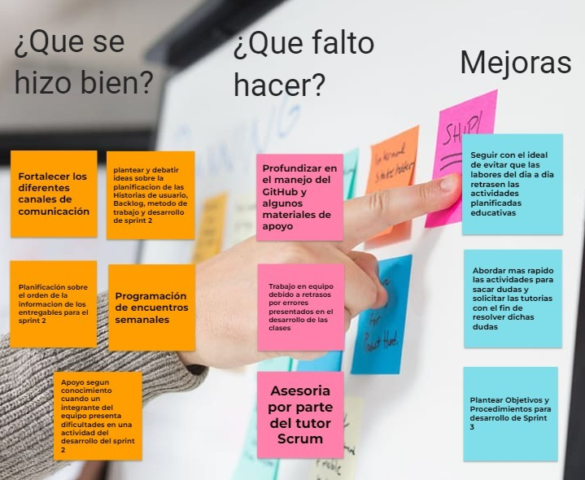

# Sprint backlog Sprint 3

|  |  |
| --- | --- |
| **#** | **Descripción** |
| 1 | Desarrollo de historias de usuario planteadas en el sprint 2 |
| 2 | Video: Spring Review |
| 3 | Informe de retrospective |